Anglo concertina workshop by KATO Toru, at Taniguchi Gakki, Tokyo, 2３ February, 2020
コンサーティーナの左手の和音の鳴らしかた 補充
Bastari W-40-M(40ボタン・CG調・ホイートストン配列)用
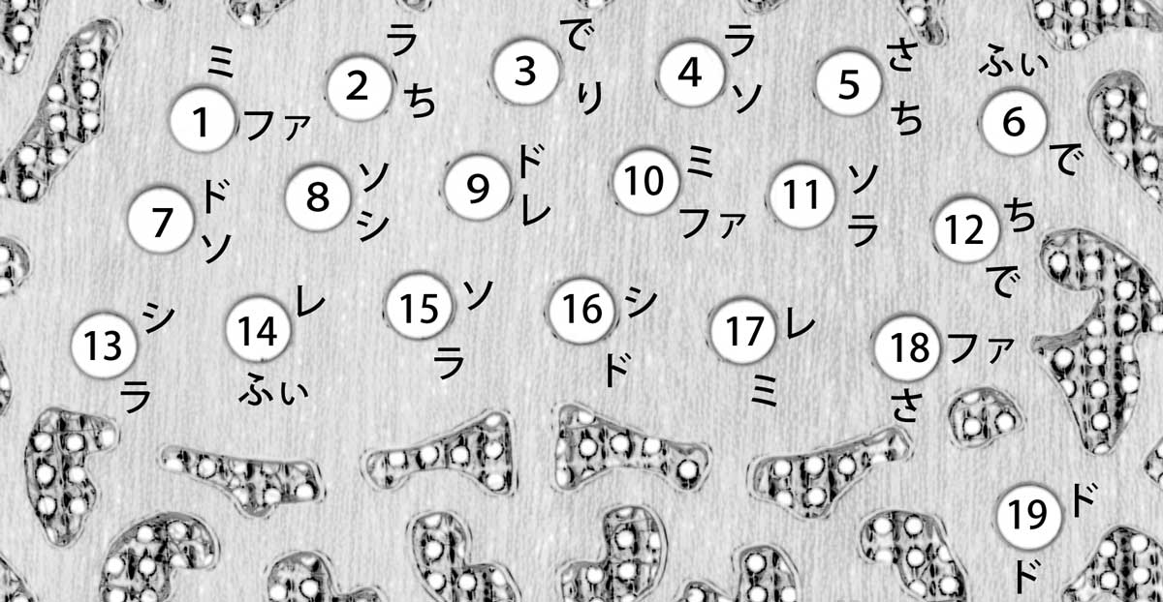
以下は、椎名林檎・作詞作曲「丸ノ内サディスティック」等で多用するコード

和音 |  |  | 小指 | 薬指 | 中指 | 人差指 | 蛇腹
１ | －A♭  －A♭M7 | ラ♭ドミ♭  ラ♭ドミ♭ソ |  | 3ミ♭  3ミ♭ | 16ド  16ド | ★18ラ♭  ★18ラ♭ | 引く
２ | －G  －G7 | ソシレ  ソシレファ | ★7ソ  ★7ソ | 8シ  8シ | 9レ  9レ | 10ファ | 引く
３ | ＋Cm  ＋Cm7 | ドミ♭ソ  ドミ♭ソシ♭ | ★7ド  ★7ド | 8ソ  8ソ | ★9ド  ★9ド | 11ソ  12シ♭ | 押す
４ | －E♭  －E♭7 | ミ♭ソシ♭  ミ♭ソシ♭レ♭ |  | ★3ミ♭  ★3ミ♭ | 4ソ  4ソ | 5シ♭  5シ♭ | 引く

◎簡単に鳴らせるコード(和音)
－Gと－G7 と－E♭
〇ちょっと不自然になってしまうコード(和音)
－A♭
△左手(低音部)だけでは足らず、右手(高音部)で音を足す必要があるもの
－A♭M7 と＋Cmと＋Cm7 と－E♭7
－A♭M7 は「右手中指22引=ソ」などを足す。
＋Cmと＋Cm7は「右手中指39押=ミ♭」などを足す。
－E♭7 は「右手人差し指20引=レ♭」などを足す。
http://www.isc.meiji.ac.jp/~katotoru/acco-concertina06-36.html も御覧ください。

